Jeder Netflow ist ein Wort. Wenn man pro IP die ausgehenden und eingehenden Netflows nach Zeit sortiert, hat man quasi jemanden der spricht. Die Netflows sind nicht unabhängig voneinander, sondern ein Verkehr führt vielleicht zum nächsten (diese Annahme ist diskutabel, denn ein Netflow ist eigentlich eine abgeschlossene Kommunikation, warum sollte ein Netflow einen anderen triggern, außer den komplementären unidirektionalen Flow.) Im Bild ist dargestellt, wie eine Sequenz auffällig sein könnte.
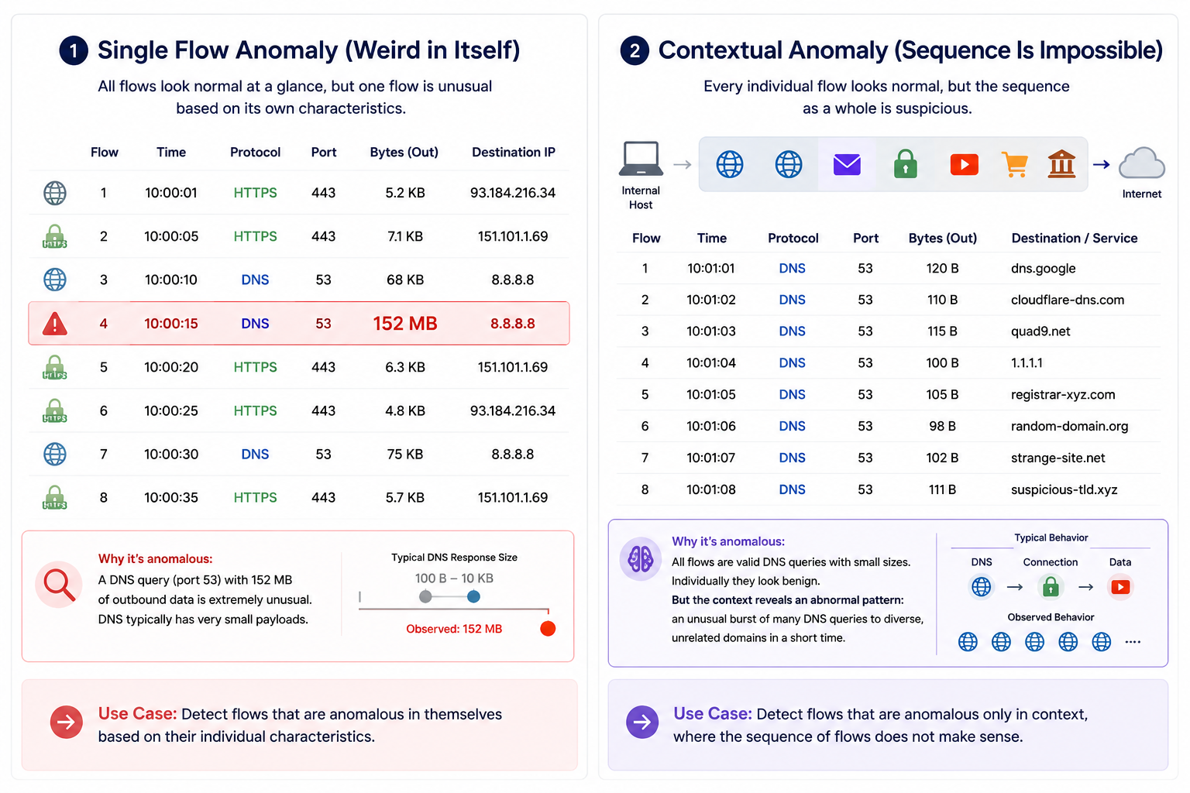
Wie wird das trainiert? Grobe Idee: Wir nehmen ein Bert-Modell. Dies trainiert so, dass es eine Eingabe mit einem Loch bekommt und dann dieses Loch vorherzusagen lernt. Dadurch lernt man die Struktur der Sprache. Wir können Netflows in Folge nehmen und in der Inputsequenz einen beliebigen Flow maskieren und dann diesen vorherzusagen lernen. Dann sollte das Modell lernen welche Flows aufeinander folgen.

Das Modell war erst voll schlecht auc roc 0.65 und jetzt bei 0.9 irgendwas:

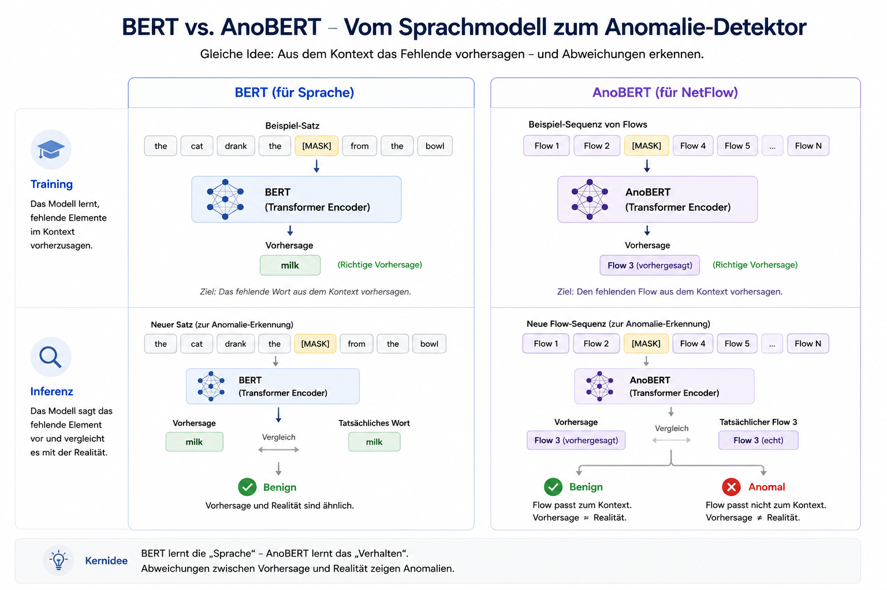
Ganz wichtig: Wie stelle ich Netflows als Worte dar:

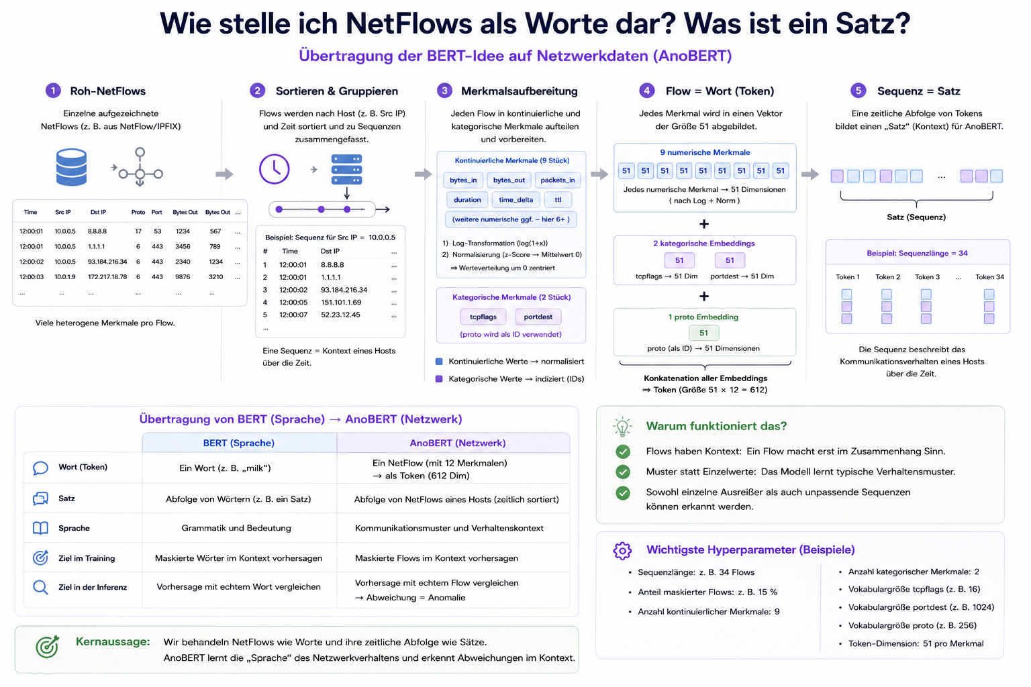
Wie funktioniert der Code?
Der erste Schritt: Erstelle Daten, die in das Bert-Modell gelesen werden können. Ich möchte Trainingsdaten zu verschiedenen Roh-Daten erstellen können.

Mein Projektaufbau: Alles Konfig-Daten kommen in eine Konfigdatei, die config.yaml,.
Die Startdatei ist unter root/context_based.../
create_data_unsw_nb15.py ist Startpunkt.

Ich benutze Hamilton und ich rufe eine Funktion für den speziellen Datensatz auf, d.h. ich schreibe eine eigene Fkt. Nur für den Datensatz und übergebe eine dataset_id.

Ich möchte aber auch sehr einfach andere Datensätze einlesen können.

Dann lese ich get_dataset_params ein mit der dataset_id. Diese Funktion ist unter config.
Unter config/config.py lese ich alle wichtigen Parameter ein, die ich an eine dataset_id gebunden habe. Ich gehe davon aus, dass es ein zentrales Verzeichnis für meine Konfigurationen gibt. Dieser ist in paths.py erstellt.

Also das Vorgehen ist so: Ich mache Experimente und jedes Experiment konfiguriere ich nicht im Code wie in IP2Vec, sondern ich erstelle eine Datei dafür.

Diese Datei ist unter configs (außerhalb des Moduls) und heisst default.yaml. Alle Experimente werden hier konfiguriert. Ich greife über das Dataset-Keyword darüber hinzu. Wenn ich get_data(dataset_id) aufrufe, dann liest das automatisch alles wichtige über die default.yaml dazu ein. Vorteil : ein zentraler Ort für die ganzen Konfigs. Ich kann auch viele verschiedene Experimente machen, ich muss das in den dataset_id Parameter einpreisen.
z.B. Experiment 1: unsw_nbw_01, statt wie jetzt nur unsw_nbw_01. Ich schreibe die Config per Hand. Aber weil ich Hamilton nutze wird nur ausgeführt, was sich geändert hat.

Anforderung: Ich muss verschiedene Datensätze mit verschiedenen Konfigurationen bearbeiten können (data provenance). Das ist gegeben, weil

das modell war erst schlecht und jetzt richtig gut

Genau — hier die Methode Schritt für Schritt:
- Rohdaten einmal berechnet, nicht neu trainiert. AnomalyDetectionHandler.run() (aus der vorherigen Session) speichert bei jedem Lauf nicht nur den combined-Score, sondern auch die drei rohen, ungewichteten Fehlerkomponenten cont_err, proto_err, port_err pro Flow in anomaly_scores.pt. Ich musste das Modell also nur einmal über den Test-Split laufen lassen (Forward-Pass, kein Training), danach lagen alle drei Fehlerarrays für alle 354.814 Flows als Tensoren vor.
- Einzel-AUC pro Komponente. Mit sklearn.metrics.roc_auc_score/average_precision_score habe ich jede Komponente für sich gegen die label-Spalte (benign/attack) getestet — das ergab cont=0.909, proto=0.956, port=0.588. Das zeigte: port ist einzeln schon schwach.
- Mittelwertvergleich aufgedeckt, warum: port_err-Mittelwert war bei Angriffen (2.17) niedriger als bei harmlosem Traffic (3.55) — also invers korreliert, nicht nur schwach.
- Manuelle Gewichts-Kombinationen direkt auf den geladenen Numpy-Arrays getestet (kein Retraining, nur w1*cont + w2*proto + w3*port als neuer Score, dann roc_auc_score drauf):
  - cont+proto ohne port → AUC 0.937
  - proto allein → AUC 0.956
  - aktuelle Gewichtung (30/1/0.5) → AUC 0.683 (Referenz)
- Kleiner Sweep von cont_weight (0, 0.05, 0.1, 0.3, 1, 3, 30) bei proto_weight=1, port_weight=0, jeweils AUC/AP berechnet → Optimum bei cont_weight≈1.0: AUC 0.969, AP 0.731.
Das war also ein manueller Grid-Sweep über wenige Gewichtskombinationen, kein automatischer Optimierer — bei nur 3 Skalaren (cont_weight, proto_weight, port_weight) reicht das, um die grobe Struktur zu sehen (port raus, cont runter). Erst danach habe ich die gefundenen Werte (1/1/0) als neue Defaults in AnomalyDetectionParams übernommen und den Handler damit final neu laufen lassen, um anomaly_detection.json/anomaly_scores.pt mit den besseren Werten zu persistieren.

Sollte ich die Protos rausnehmen aus dem Embedding-Bau?
Sollte ich sie quantisieren?
Sollte ich die Seq-len erhöhen?

